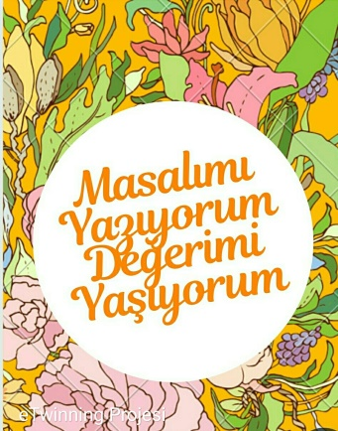

MASALIMI YAZIYORUM DEĞERİMİ YAŞIYORUM

Proje koordinatörü: Hatice ÇANAKÇİ

Projemiz 7-11 yaş grubu öğrencilerini kapsamaktadır. Projemiz, Türkiye ve Azerbaycan ortaklı 11 öğretmen ve 70 öğrencinin katılımıyla oluşturulmuştur.
Öğrencilerimizin Türk masallarını tanımasını, yaratıcılıklarını kullanarak masalları günümüze uyarlamasını,değerler eğitimi ile masallar arasında bağ kurmasını sağlamayı amaçlamaktadır.

Proje tanıtım videomuz: https://youtu.be/iE6EtaxH0EE

İmdi Dede Masal Kahramanları konuşuyor: https://youtu.be/LokTPaJESxs

